Министерство науки и высшего образования Российской Федерации

Федеральное государственное бюджетное образовательное учреждение

высшего образования

«Вятский государственный университет»

Колледж ВятГУ

**ОТЧЕТ**

**ПО ДОМАШНЕЙ КОНТРОЛЬНОЙ РАБОТЕ №8**

**«ОСНОВЫ СОБЫТИЙНО-ОРИЕНТИРОВАННОГО ПРОГРАММИРОВАНИЯ»**

**ПО МДК 05.02 РАЗРАБОТКА КОДА ИНФОРМАЦИОННЫХ СИСТЕМ**

Выполнил: студент учебной группы

ИСПк-205-52-00

Ляпустин Илья Максимович

Преподаватель:

Сергеева Елизавета Григорьевна

Киров

2023

1. **Цель домашней контрольной работы:**

Получение базовых навыков реализации приложений с графическим интерфейсом пользователя на основе событийно-ориентированной парадигмы.

1. **Скриншот формулировки задания**

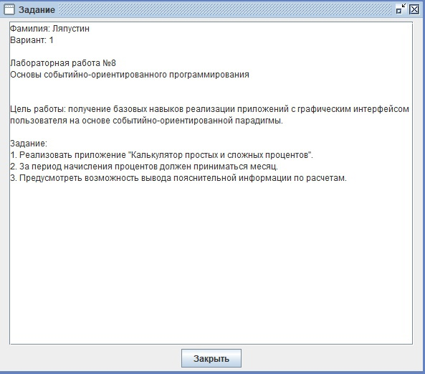

Рисунок 1 - Формулировка задания

1. **Код программы**

unit Unit1;

{$mode objfpc}{$H+}

interface

uses

Classes, SysUtils, Forms, Controls, Graphics, Dialogs, StdCtrls, Menus;

type

{ TForm1 }

TForm1 = class(TForm)

Button1: TButton;

ComboBox1: TComboBox;

Edit1: TEdit;

Edit2: TEdit;

Edit3: TEdit;

Edit4: TEdit;

Label1: TLabel;

Label2: TLabel;

Label3: TLabel;

Label4: TLabel;

Label5: TLabel;

procedure Button1Click(Sender: TObject);

procedure FormCreate(Sender: TObject);

private

public

end;

var

Form1: TForm1;

implementation

{$R *.lfm}

{ TForm1 }

procedure TForm1.Button1Click(Sender: TObject);

const

MaxResult = 1.7e308;

MinResult = -1.7e308;

var

Principal, Rate, Time, Result: Double;

begin

begin

if (Edit1.Text = '') or (Edit2.Text = '') or (Edit3.Text = '') then ShowMessage('Введите числа')

else

begin

try

Principal := StrToFloat(Edit1.Text);

Rate := StrToFloat(Edit2.Text);

Time := StrToFloat(Edit3.Text);

case ComboBox1.ItemIndex of

0:

begin

Result := (Principal*(1+Time*(Rate/365)))*31;

Edit4.Clear;

if (Result <= MaxResult) and (Result >= MinResult) then

Edit4.Text := Edit4.Text + FloatToStr(Result)

else

ShowMessage('overflow');

end;

1:

begin

Result := (Principal*(1+(Rate/100*Time)))*31;

Edit4.Clear;

if (Result <= MaxResult) and (Result >= MinResult) then

Edit4.Text := Edit4.Text + FloatToStr(Result)

else

ShowMessage('overflow');

end;

end;

except

ShowMessage('error');

end;

end;

end;

end;

procedure TForm1.FormCreate(Sender: TObject);

begin

end;

end.

1. **Результат выполнения программы**

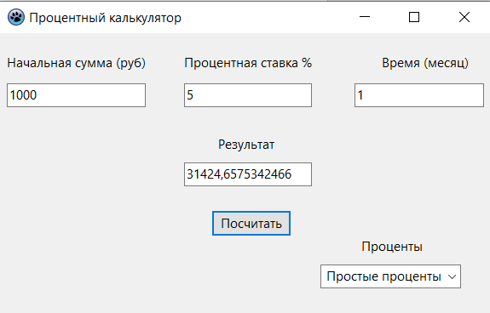

Рисунок 2 – Результат выполнения расчета с простыми процентами

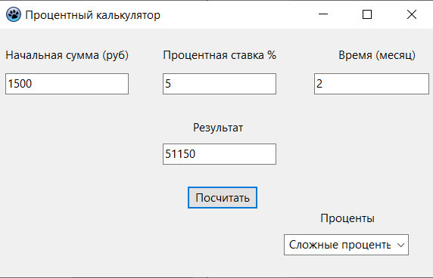

Рисунок 3 – Результат выполнения расчета с сложными процентами

1. **Вывод**

Нами была поставлена цель работы: Получение базовых навыков реализации приложений с графическим интерфейсом пользователя на основе событийно-ориентированной парадигмы. Работа была разделена на несколько этапов: цель, формулировка задания, написание кода программы, результат выполнения программы, вывод. Код программы был написан на Lazarus. Итак, делая вывод, хочу сказать, что в ходе работы все цели были достигнуты.